

Nuestra misión: “Formar hombres y mujeres **Cristianos**, **Nobles** y **Capaces”**

**Curso: Quinto Básico A**

**Asignatura: Educación Física**

**Clase: Practicar actividades físicas y/o deportivas, demostrando comportamientos seguros y un manejo adecuado de los materiales y los procedimientos.**

1. **Una vez que termines tu actividad, la debes enviar al mail:** [**trabajosquintosbasicos@gmail.com**](mailto:trabajosquintosbasicos@gmail.com) **para su posterior corrección.**
2. **La actividad también la puedes revisar en classroom usando el siguiente código ifsxbad**



**GUÍA DE AUTOAPRENDIZAJE**

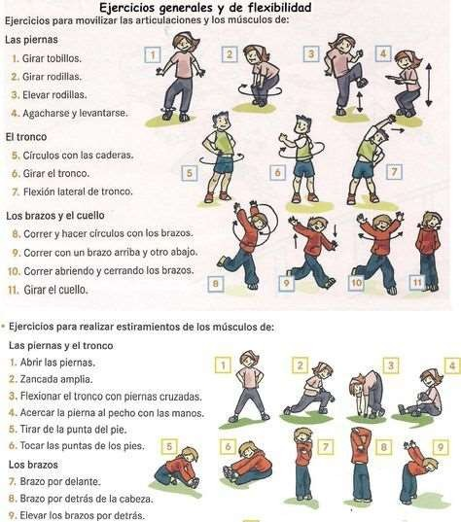**EDUCACIÓN FÍSICA Y SALUD – “APTITUD FÍSICA”**

**5TO BÁSICO A**

**DOCENTE: Máximo Lagos**

**E-Mail: trabajosquintosbasicos@gmail.com**

**NOMBRE:**

|  |  |
| --- | --- |
| **UNIDAD:** | **“INCREMENTANDO LA RESISTENCIA FÍSICA”** |
| **OBJETIVO(S) DE APRENDIZAJE** | **OA 6:** Desarrollar la resistencia cardiovascular, la fuerza muscular, la velocidad y la flexibilidad para alcanzar una condición física saludable, considerando: Frecuencia, intensidad, tiempo de duración y recuperación. |

**INSTRUCCIONES:**

**I.** Realiza la rutina de ejercicios físico correspondiente.

Intenta completar la secuencia respetando el orden de los ejercicios.

**II.** Recuerda que la intensidad y el ritmo de las repeticiones lo manejas tú.

**III.** Responde las siguientes preguntas al finalizar las sesiones.

**IV.** Te recomendamos hidratarte antes, durante y después.

**N°1: COMENZAREMOS CON EL CALENTAMIENTO Y EJERCICIOS DE FLEXIBILIDAD: R E C U E R D A**

**El calentamiento y estiramiento de los músculos es fundamental a la hora de emprender cualquier actividad física o deportiva. Con una rutina simple pero bien hecha, podemos**

**prevenir esguinces, desgarros y torceduras que nos pueden** 1

**provocar graves fracturas.**

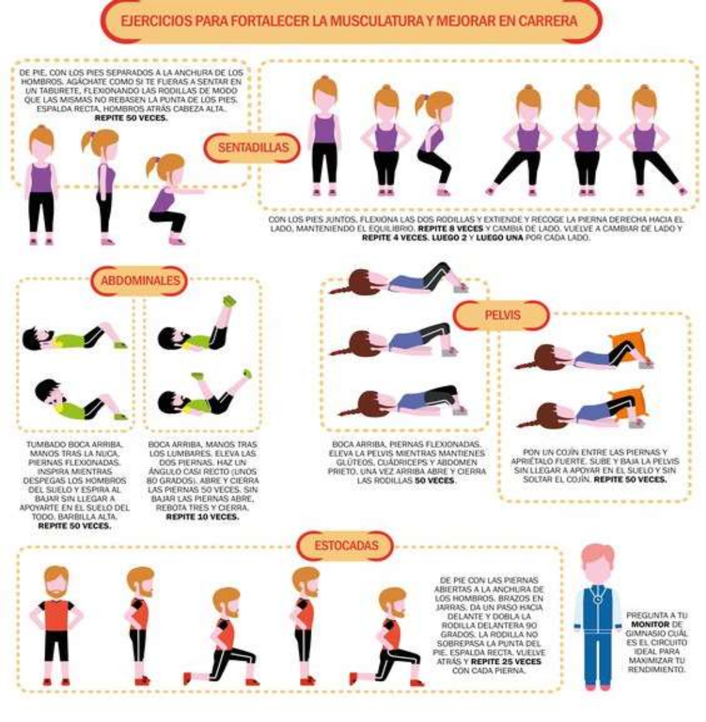

N°2: SECUENCIA DE EJERCICIOS (realizar 15 repeticiones de cada uno y realizarlo

2 veces)

N°3: ESTA VEZ AGRAGAREMOS UNA SECUENCIA DE EJERCICIOS DE YOGA QUE LOS PUEDES REALIZAR CON EL SIGIENTE LINK <https://www.youtube.com/watch?v=jMOZz7GHaog>

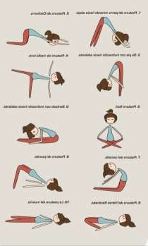

N°4: RESPONDE LAS SIGUIENTES PREGUNTAS

1.- ¿Cómo te sentiste en la segunda sesión?

2.- ¿Notaste alguna diferencia en esta sesión? ¿Cuál?

3.- ¿Sientes que has progresado o mantienes las mismas dificultades que la sesión anterior?

2